Жұмыс парағы

Тапсырма 1
- Оқулықтағы 66-суретті қараңдар.
- Сабақтың қабығы кесілген жерінде қандай өзгеріс байқалады?
- Осы құбылысты флоэманың қызметімен байланыстырып түсіндіріңдер.
- «Флоэма зақымданса, өсімдік тіршілігіне қалай әсер етеді?» деген сұраққа бірге жауап жазыңдар.

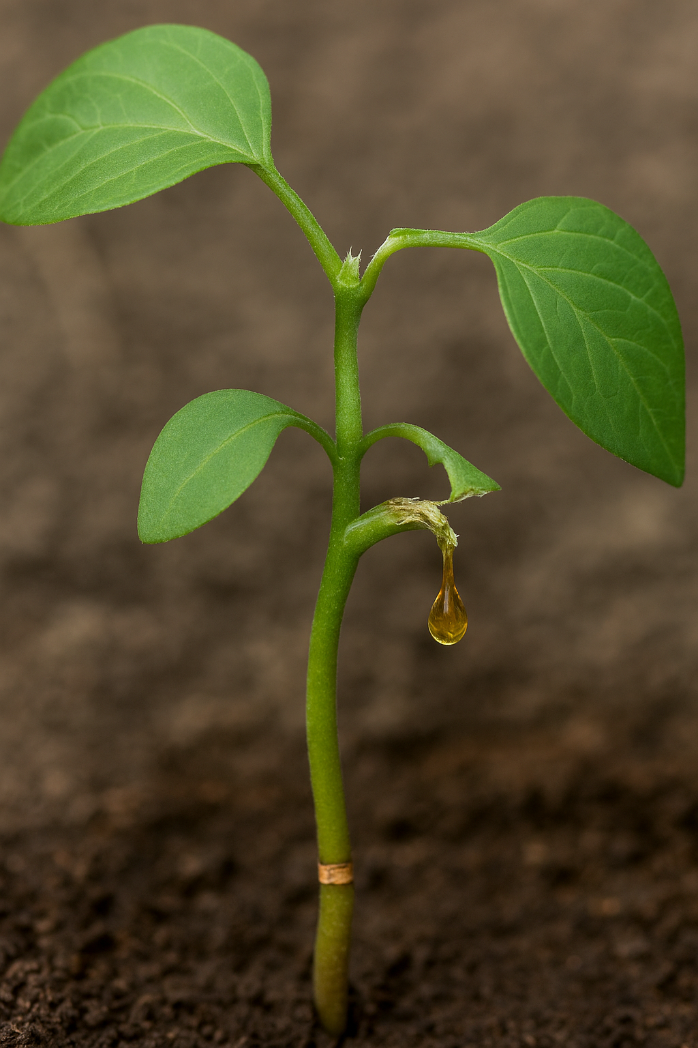

Дескрипторлар:

1) Флоэманың қоректік заттарды төмен қарай тасымалдайтынын түсіндіреді – 1 балл;
2) Сабақтың кесілген жерінде қоректік заттардың жиналатынын дәлелдейді – 1 балл;
3) Тәжірибені талдап, биологиялық қорытынды жасайды – 1 балл;

4) Өз ойын жазбаша және ауызша түрде негіздей алады – 1 балл;

Тапсырма 2

Жеке жұмыс: «Заттардың тасымалдануына қатысатын мүшелердің қызметін анықтау»
Оқушының жеке талдауы, ойлау дағдыларын дамыту.
Өсімдік мүшелерінің заттарды тасымалдаудағы қызметін түсіндіру.
1) Өсімдіктегі судың қозғалысы қалай жүреді?
2) Органикалық заттар қай бағытта қозғалады?
3) Егер сабақтың флоэмасы зақымданса, өсімдіктің тіршілігіне қалай әсер етеді?
4) Ксилема мен флоэманың айырмашылығын қысқаша жаз.

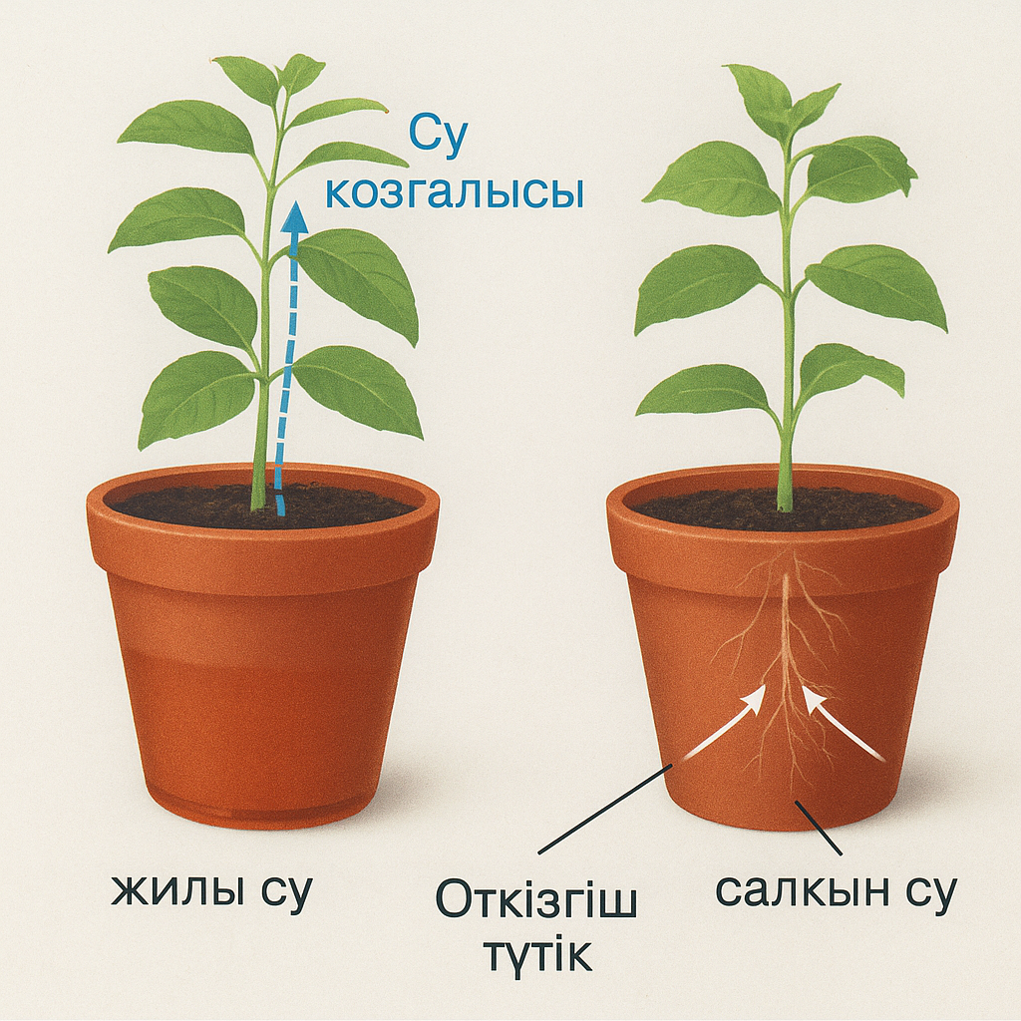

Дескрипторлар:
1) Ксилема мен флоэманың қызметін ажыратады – 1 балл;
2) Заттардың тасымалдану бағытын түсіндіреді – 1 балл;
3) Флоэма зақымданған жағдайда болатын өзгерісті сипаттайды – 1 балл;
4) Қорытынды жасай алады – 1 балл;

Тапсырма 3

Функционалдық сауаттылық тапсырмасы

Мәтін:
Жаздың ыстық күнінде Айжан үй өсімдігін терезе алдына қойды. Күн сайын суарып отырды. Бірақ бірнеше күннен кейін өсімдіктің жапырақтары салбырап, сарғая бастады. Ол суаруды көбейтті, алайда өсімдік қайта қалпына келмеді. Қарап шыққанда, сабақтың бір жері сынғанын және сол жерден сұйықтық шыққанын байқады.

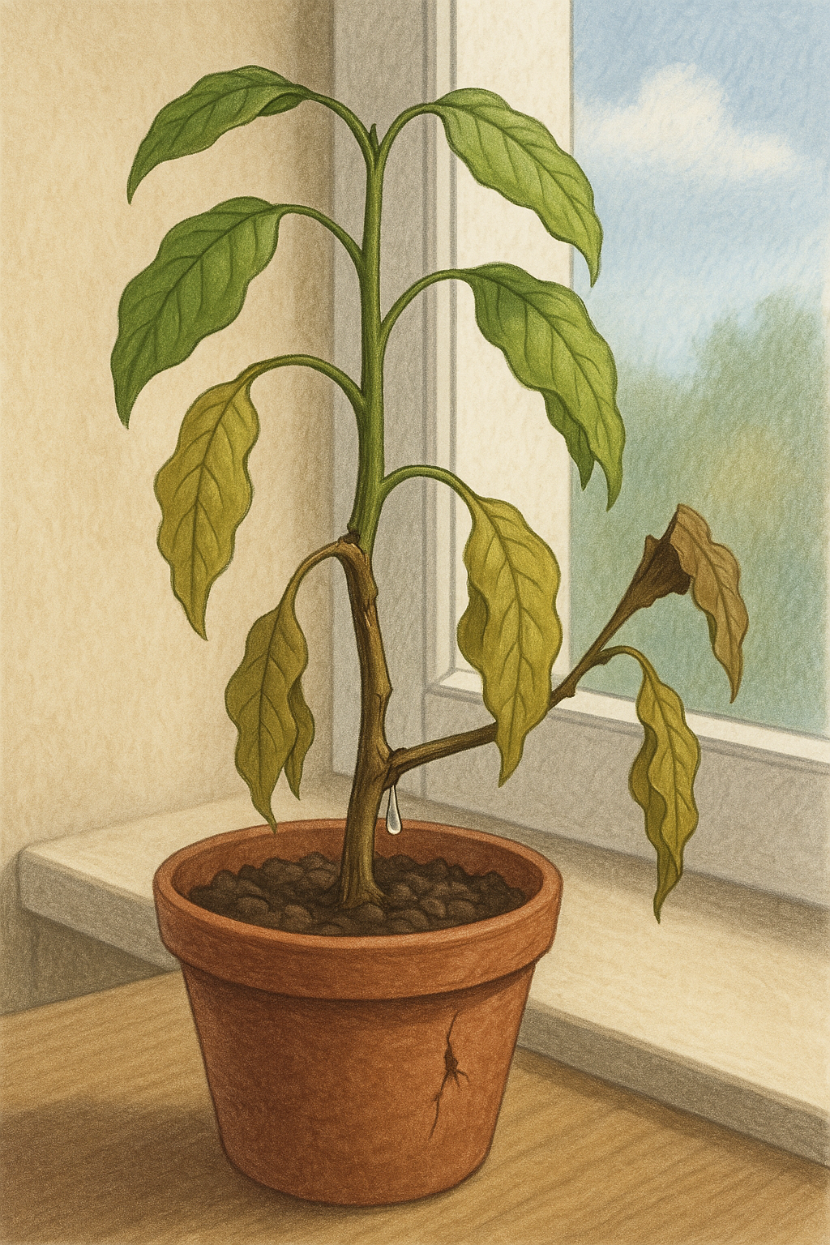

Дескрипторлар:
1) Мәтіннен мәселені анықтайды, биологиялық терминдерді қолданып себебін түсіндіреді – 1 балл;
2) Өсімдіктегі өткізгіш ұлпалардың (ксилема, флоэма) рөлін сипаттайды, өмірлік мысал арқылы қорытынды шығарады – 1 балл;

